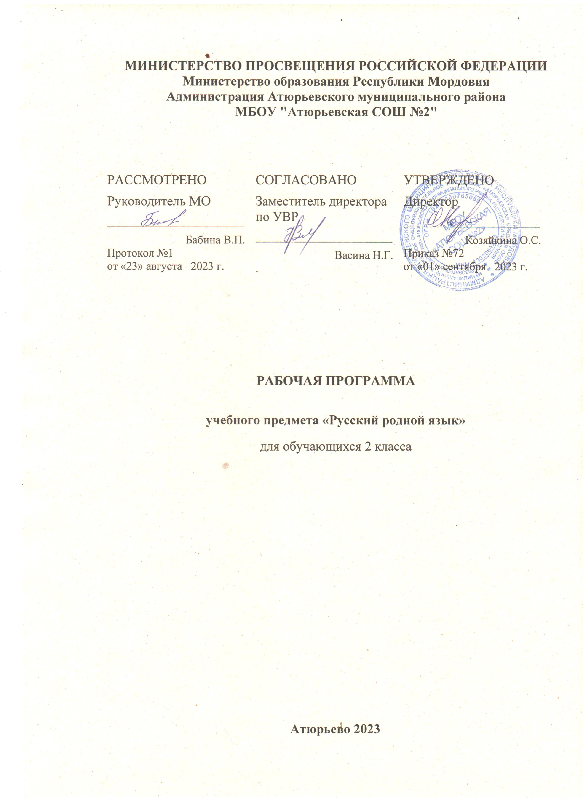

**1. Пояснительная записка**

Рабочая программа по русскому родному языку разработана на основе:

- Федерального государственного образовательного стандарта начального общего образования, утвержденного приказом Минобрнауки РФ от 6 октября 2009 г. № 373 (в ред. Приказа Минобрнауки РФ от 31.12.2015 №1576);

Основой для разработки программы послужила примерная программа по родному русскому языку авторского коллектива: О.М. Александрова, Л.А. Вербицкая, С.И. Богданова, Е.И Казакова, М.И. Кузнецова, Л.В. Петленко, В.Ю. Романова, Л.А. Рябинина, О.В. Соколова и программа курса « Школа развития речи» Соколовой Т.Н.

Программа учебного предмета «Русский родной язык» разработана для реализации наряду с обязательным курсом русского языка‚ изучение русского языка как родного языка обучающихся. Содержание программы ориентировано на сопровождение и поддержку основного курса русского языка, обязательного для изучения во всех школах Российской Федерации, и направлено на достижение результатов освоения основной образовательной программы начального общего образования по русскому языку, заданных соответствующим федеральным государственным образовательным стандартом. В то же время цели курса русского языка в рамках образовательной области «Родной язык и родная литература» имеют свою специфику, обусловленную дополнительным, по сути дела, характером курса.

Родной язык является средством приобщения к духовному богатству русской культуры и литературы, основным каналом социализации личности, приобщения ее к культурно-историческому опыту человечества. Будучи формой хранения и усвоения различных знаний, русский язык неразрывно связан со всеми школьными предметами, влияет на качество их усвоения.

Умение общаться, добиваться успеха в процессе коммуникации, высокая социальная и профессиональная активность являются теми характеристиками личности, которые во многом определяют достижения человека практически во всех областях жизни, способствуют его социальной адаптации к изменяющимся условиям современного мира. Родной язык является основой формирования этических норм поведения ребенка в разных жизненных ситуациях, развития способности давать аргументированную оценку поступкам с позиций моральных норм.

Рабочая программа ориентирована на использование УМК «Школа России»О.М. Александрова и др. Русский родной язык. Учебник. 2 класс.

Курс «Литературное чтение на родном русском языке » и «Русский родной язык» направлен на достижение следующих **целей**:

•расширение представлений о русском языке как духовной и культурной ценности народа;

•совершенствование коммуникативных умений, развитие языковой интуиции;

•включение учащихся в практическую речевую деятельность на русском языке;

•первое знакомство с фактами истории родного языка.

**Основные задачи** реализации курса «Родной язык(русский) и литературное чтение на родном языке(русском)»:

- Формирование первоначальных представлений о единстве и многообразии языкового и культурного пространства России, о языке как основе национального самосознания.

- Развитие диалогической и монологической устной и письменной речи на родном языке, коммуникативных умений, нравственных и эстетических чувств, способностей к творческой деятельности на родном языке.

**2. Описание места учебного предмета в учебном плане**

В соответствии с учебным планом МБОУ «Атюрьевская СОШ №2» на 2023/2024 учебный год предмет «Родной (русский) язык» изучается во 2 классе 1 час в неделю в 1-ом полугодии. Общий объём учебного времени составляет 17 часов в год.

3. Планируемые результаты

Личностные, метапредметные и предметные результаты освоения учебного предмета.

Реализация программы обеспечивает достижение учениками следующих личностных, метапредметных и предметных результатов в соответствии с требованиями ФГОС НОО:

**Личностные результаты:**

У учащихся будут сформированы:

* ориентация в нравственном содержании и смысле поступков как собственных, так и окружающих людей (на уровне, соответствующем возрасту);
* осознание роли речи в общении людей;
* понимание богатства и разнообразия языковых средств для выражения мыслей и чувств; внимание к мелодичности народной звучащей речи;
* устойчивой учебно-познавательной мотивации учения, интереса к изучению курса развития речи.
* чувство прекрасного – уметь чувствовать красоту и выразительность речи, стремиться к совершенствованию речи;
* интерес к изучению языка.

**Метапредметные результаты:**

**Регулятивные УУД:**

Учащиеся научатся на доступном уровне:

* адекватно воспринимать оценку учителя;
* вносить необходимые дополнения, исправления в свою работу;
* в сотрудничестве с учителем ставить конкретную учебную задачу на основе соотнесения того, что уже известно и усвоено, и того, что еще неизвестно.
* составлять план решения учебной проблемы совместно с учителем;
* в диалоге с учителем вырабатывать критерии оценки и определять степень успешности своей работы и работы других в соответствии с этими критериями.

**Познавательные УУД:**

Учащиеся научатся:

* осуществлять поиск необходимой информации для выполнения учебных заданий, используя справочные материалы;
* моделировать различные языковые единицы (слово, предложение);
* использовать на доступном уровне логические приемы мышления (анализ, сравнение, классификацию, обобщение)
* выделять существенную информацию из небольших читаемых текстов.
* вычитывать все виды текстовой информации: по факту, подтекстовую, концептуальную;
* пользоваться словарями, справочниками;
* строить рассуждения.

**Коммуникативные УУД:**

Учащиеся научатся:

* вступать в диалог (отвечать на вопросы, задавать вопросы,  уточнять непонятное);
* договариваться и приходить к общему решению, работая в паре;
* участвовать в коллективном обсуждении учебной проблемы;
* строить продуктивное взаимодействие и сотрудничество со сверстниками и взрослыми;
* выражать свои мысли с соответствующими возрасту полнотой и точностью;
* быть терпимыми к другим мнениям, учитывать их в совместной работе.
* оформлять свои мысли в устной и письменной форме с учетом речевых ситуаций;
* адекватно использовать речевые средства для решения различных коммуникативных задач;
* владеть ( в соответствии с возрастными особенностями) монологической и диалогической формами речи.

**Предметные результаты:**

**Обучающиеся будут знать:**

* антонимы, синонимы, пословицы, загадки, фразеологизмы;
* изобразительно-выразительные средства языка: сравнения, олицетворение, эпитеты;
* типы текстов: повествование, описание

**уметь:**

* распознавать слова, обозначающие предметы традиционного русского быта, понимать значение устаревших слов по указанной тематике;
* использовать словарные статьи для определения лексического значения слова;
* понимать значение русских пословиц и поговорок, связанных с изученными темами;
* произносить слова с правильным ударением (в рамках изученного);
* осознавать смыслоразличительную роль ударения;
* определять прямое и переносное значение слова;
* распознавать типы текстов;
* устанавливать связь предложений в тексте;
* выделять многозначные слова, фразеологизмы в тексте.
* восстанавливать деформированный текст;
* устанавливать связи между словами в словосочетании и предложении;
* составлять планы различных видов.

**4. Содержание учебного предмета: «Родной (русский) язык».**

Основные содержательные линии программы для 2 класса (**разделы программы**) соотносятся с содержательными линиями основного курса русского языка. Программа включает в себя следующие разделы:

1. Русский язык: прошлое и настоящее.
2. Язык в действии: слово, предложение.
3. Секреты речи и текста.

Содержание ориентировано на воспитание уважения к русскому языку как основе русской культуры и литературы.

Работа с теоретическими материалами, практическими и проектными заданиями позволяет расширить представления учащихся об отражении в русской истории, материальной и духовной культуры русского народа, о русской языковой картине мира, о закономерностях развития русского языка.

Особое внимание уделяется вопросам формирования речевой культуры учащихся в современной языковой ситуации, развитию речевых умений в различных сферах общения.

Соответствует федеральному государственному образовательному стандарту начального общего образования.

**Раздел 1. Русский язык: прошлое и настоящее**

Слова, называющие игры, забавы, игрушки (например, *городки, салочки, салазки, санки, волчок, свистулька*).

Слова, называющие предметы традиционного русского быта: 1) слова, называющие домашнюю утварь и орудия труда (например, *ухват, ушат, ступа, плошка, крынка, ковш, решето, веретено, серп, коса, плуг*);

2)слова, называющие то, что ели в старину (например, *тюря, полба, каша, щи, похлебка, бублик, коврижка, ватрушка*), какие из них сохранились до наших дней; 3) слова, называющие то, во что раньше одевались дети (например, *шубейка, тулуп, шапка, валенки, сарафан, рубаха, лапти*).

Пословицы и поговорки, фразеологизмы возникновение которых связано с предметами и явлениями традиционного русского быта (например, *каши не сваришь, ни за какие коврижки*).

Сравнение русских пословиц и поговорок с пословицами и поговорками других народов. Сравнение фразеологизмов, имеющих в разных языках общий смысл, но разную образную форму (например, *ехать в Тулу со своим самоваром* (русск.), *ехать в лес с дровами* (тат.).

Проектное задание: Словарь «Почему это так называется».

**Раздел 2. Язык в действии**

Как правильно произносить слова (пропедевтическая работа по предупреждению ошибок в произношении слов в речи). Работа со словарем ударений.

Слово имеет значение. Синонимы. Антонимы. Как появляются фразеологизмы; пословицы. Знакомство со словарями: толковым, орфографическим. Умение определять лексическое значение слова по словарю, контексту. Умение выделять слова в переносном значении в тексте, сравнивать прямое и переносное значения, определять основу переноса значения.

Умение сконструировать образное выражение (сравнение, олицетворение) по образцу, из данных учителем слов, умение использовать слова с переносным значением при составлении предложений. Совершенствование орфографических навыков.

**Раздел 3. Секреты речи и текста**

Типы текстов: описание, повествование.

Умение редактировать текст с точки зрения лексики и грамматики. Восстанавливать деформированный текст. Умение делить текст на части. План текста.

Приемы общения: убеждение, уговаривание, просьба, похвала и др., сохранение инициативы в диалоге, уклонение от инициативы в диалоге, завершение диалога (например, как выразить несогласие; как убедить товарища).

Создание текстов – повествований. Создание текста: развернутое толкование значения слова.

**5. Тематическое планирование учебного предмета «Родной (русский) язык». 2 класс (17 часов)**

|  |  |  |  |
| --- | --- | --- | --- |
| **Раздел программы** | **Тема урока** | **Кол-во часов** | **Характеристики основных видов деятельности обучающихся** |
| **Русский язык: прошлое и настоящее(7ч.)** | Слова, обозначающие предметы традиционного русского быта: как называлось то, во что раньше одевались дети. | 1 | Сравнивают тексты, написанные разными стилями, узнавают образные слова; следуют рекомендациям памяток при анализе и списывании текстов. |
|  | Слова, обозначающие предметы традиционного русского быта: слова, называющие то, что ели в старину. | 2 | Применяют знание алфавита при работе со словарями, справочниками, каталогами; читают тексты с историческими материалами: понимают и воспроизводят содержание. |
|  | Слова, обозначающие предметы традиционного русского быта: слова, называющие игры и игрушки. | 1 | Добывают информацию из книги, из названия, оглавления; формулируют, высказывают мнения, сообщают о впечатлениях от прочитанного. |
|  | Слова, обозначающие предметы традиционного русского быта: слова, называющие домашнюю утварь. | 1 | Добывают информацию из книги, из названия, оглавления; формулируют, высказывают мнения, сообщают о впечатлениях от прочитанного. |
|  | Слова, обозначающие предметы традиционного русского быта: слова, связанные с традицией русского чаепития. | 1 | Добывают информацию из книги, из названия, оглавления; формулируют, высказывают мнения, сообщают о впечатлениях от прочитанного |
|  | Проверочная работа: представление результатов выполнения проектного задания «Почему это так называется?». | 1 | Обобщают и систематизируют изученные языковые яв­ления. Оценивают уместность использования слов в тексте |
| **Язык в действии (6 ч)** | Смыслоразличительная роль ударения. | 1 | Выявляют причины ситуаций непонимания людьми друг друга при их устном и письменном общении; осознают мотив к более глубокому изучению русского языка и цели выполнения разнообразных упражнений |
|  | Обогащение активного и пассивного словарного запаса. Проведение синонимических замен с учётом особенностей текста | 1 | Отвечают на вопросы по прочитанному; ориентируются в произведении. |
|  | Обогащение активного и пассивного словарного запаса. Уточнение лексического значения антонимов. | 1 | Осознают значение орфографического действия; выделяют признаки текста как более объемного высказывания (несколько предложений, объединённых одной темой и связанных друг с другом) |
|  | Сравнение русских пословиц и поговорок с пословицами и поговорками других народов. Сравнение фразеологизмов, имеющих в разных языках общий смысл, но различную образную форму | 1 | Осознают традиции русского народа в речи, в произведениях в наименовании и оформлении имён собственных. |
|  | Наблюдение за изменением места ударения в поэтическом тексте. | 1 | Обобщают и систематизируют изученные языковые яв­ления; «читают» дидактический рисунок о роли языка и речи; наблюдают над особенностями высказывания-рассуждения; оценивают уместность использования слов в тексте. |
|  | Практическая работа: «Слушаем и учимся читать фрагменты стихов и сказок, в которых есть слова с необычным произношением и ударением» | 1 | Объясняют сделанные выводы; определяют основную мысль произведения; сопоставляют персонажей авторских и народных сказок. |
| **Секреты речи и текста (4 ч)** | Приемы общения. Особенности русского речевого этикета. | 1 | Читают историко-познавательные тексты. Участвуют в инсценировки сказок. |
|  | Практическое овладение средствами связи в тексте: лексический повтор, местоименный повтор. | 1 | Наблюдают над формами изменения частей речи по числам; делают вывод об общности данной формы у известных частей речи. |
|  | Создаём тексты-инструкции и тексты-повествования. | 1 | Отвечают на вопросы по прочитанному; ориентируются в произведении. |
|  | Проверочная работа. | 1 | Объясняют сделанные выводы; определяют основную мысль произведения; сопоставляют персонажей авторских и народных сказок. |

**6. Описание материально-техническое обеспечение образовательной деятельности**

**Книгопечатная продукция**

1. Климанова Л.Ф., Голованова М.В, Горецкий В.Г. Литературное чтение. Учебник 2 класс.

2. Климанова Л. Ф. Уроки литературного чтения: Методическое пособие к учебникам «Литературное чтение» (2 класс)

**Компьютерные и информационно - коммуникативные средства**

Электронные учебные пособия:   
Электронное приложение к учебнику «Литературное чтение»

(Диск CD-ROM), авторы В.Г.Горецкий, В.А.Кирюшкина

**Технические средства**

1. АРМ учителя.   
2. Интерактивная доска «SMARTBOARD»

3. Документ-камера

4. WiFi с доступом к сети Интернет

5. Мобильный класс

***Цифровые образовательные ресурсы, обеспечивающие реализацию программы по родному языку и литературному чтению на родном (русском) языке.***

|  |  |
| --- | --- |
| **Название цифровых образовательных ресурсов** | **Электронный адрес** |
| Единая коллекция Цифровых Образовательных Ресурсов | <http://school-collection.edu.ru> |
| Презентации уроков «Начальная школа». | <http://nachalka.info/about/193> |
| Я иду на урок начальной школы (материалы к уроку). | [www.festival.1september.ru](http://www.festival.1september.ru) |
| Разные способы толкования значения слов | https://clck.ru/MiNii |
| Я иду на урок начальной школы (материалы к уроку). | www.uroki.ru |
| Нацпроект «Образование» | <http://mon.gov.ru./proekt/ideology> |
| Обогащение активного и пассивного словарного запаса. Уточнение лексического значения антонимов | https://clck.ru/NQaz4 |
| Обогащение активного и пассивного словарного запаса. Проведение синонимических замен с учётом особенностей текста | https://clck.ru/NQay3 |
| Смыслоразличительная роль ударения | https://clck.ru/NQaww |
| Сайт ГОУ ДПО ЧИППКРО | <http://www.ipk74.ru> |
| Сайт журнала «Вестник образования» | <http://www.vestnik.edu.ru> |
| Сайт журнала «Начальная школа» | <http://www.n-shkola.ru> |
| Сайт Министерства образования и науки Российской Федерации | <http://www.mon.gou..ru> |